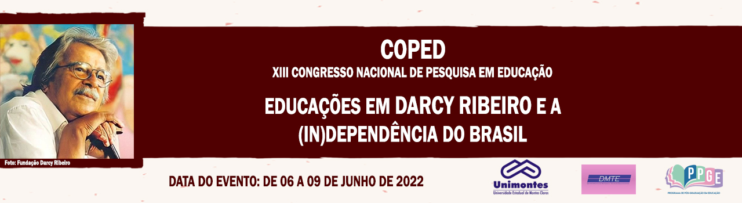

**O ENSINO DE CIÊNCIAS NA EDUCAÇÃO BÁSICA EM TEMPOS DE PANDEMIA**

Lilian Alves Santos

Pós-Graduanda do curso Mestrado em Educação pela Universidade Estadual de Montes Claros – Unimontes

lilian.alves.santos@educacao.mg.gov.br

Francely Aparecida dos Santos

Professora do Mestrado em Educação -Unimontes

Francely.santos@unimontes.br

**Palavras-chave:** Educação básica. Ensino de Ciências. Pandemia

**Contextualização e justificativa da prática desenvolvida**

No período compreendido entre 2020 e 2021 o espaço escolar teve que se adaptar há uma pandemia causada pelo SARS-CoV-2, causador da doença COVID-19. Medidas de prevenção deveriam ser seguidas para evitar a disseminação do Vírus, dentre as apresentadas o distanciamento social era uma e por isso o ensino passou a ser ofertado de forma remoto.

**Problema norteador e objetivos**

Como as aulas de Ciências remotas poderiam  despertar o senso crítico sobre diversos fenômenos presentes na realidade do aluno? O relato de experiência objetiva demonstrar que é possível desenvolver aulas práticas remotamente.

**Procedimentos e/ou estratégias metodológicas**

Revisão de literatura e relato da experiência.

**Fundamentação teórica que sustentou/sustenta a prática desenvolvida**

Segundo Freire(1996) “Ensinar não é transferir conhecimento, mas criar as possibilidades para a sua própria produção ou a sua construção”(FREIRE, 1996,p.25). Isto é, não estávamos no espaço escolar, mas nas salas virtuais sucederam diversas atividades lúdicas que viabilizava a produção de conhecimentos como por exemplo a gamificação, que promovia a aprendizagem por intermédio de jogos digitais.

O(a) Professor(a) de Ciências possui uma valorosa responsabilidade social, em razão de “o papel da educação em ciências e suas consequências são fundamentais para refletir sobre o negacionismo da Ciência, e sobre as tomadas de decisões por parte dos indivíduos”(CATARINO; REIS, 2021,p.5). Em decorrência disso, para as aulas acontecerem, inicialmente a instituição formou grupos de whatsApp por sala no qual alunos, pais e professores foram inseridos.

Nesses grupos as atividades eram enviadas, correções realizadas através de vídeos prontos e links de salas virtuais eram compartilhados para permitir, mesmo que distante a interação essencial entre professor e aluno. Posteriormente, O governo do Estado de Minas Gerais desenvolveu o Conexão Escola, ferramenta que possibilitava aos alunos a realização e envio de atividades ,participação de aulas online e, onde tinham acesso a textos, provas, comentários do professor para o *feedback* dos estudantes.

As aulas práticas são muito relevantes na formação do aluno pois permitem explanar criticamente fenômenos do dia-a-dia ,entender a importância do método científico e diferenciar Ciência de opinião. Apesar de não estar no ambiente escolar, foi possível a realização de experimentos nos espaços familiares. Os alunos com auxilio dos pais ou responsáveis gravavam vídeos ou fotos com suas atividades desenvolvidas em conformidade com as orientações passadas e postavam no Aplicativo conexão Escola.

**Resultados da prática**

Em decorrência do trabalho realizado surgiu a necessidade de buscar conhecimentos sobre ferramentas digitais, visto que serviu de grande aprendizado para toda acomunidade escolar.

**Relevância social da experiência para o contexto/público destinado e para a educação e relações com o Grupo de Trabalho do COPED**

A educação crítica tem um papel muito importante, no que se refere uma sociedade justa e igualitária.

**Considerações finais**

Apesar do ensino ter sido remoto como mencionado no resumo, foi possível a realização de aulas práticas que enriqueceram o processo.

**Referências**

CATARINO, G. F. DE C.; REIS, J. C. DE O. A pesquisa em ensino de ciências e a educação científica em tempos de pandemia: reflexões sobre natureza da ciência e interdisciplinaridade TT - Research on science teaching and scientific education during a pandemic: reflections on the nature of science. **Ciência &amp; Educação (Bauru)**, v. 27, p. 1–16, 2021.

FREIRE, P. **Pedagogia da autonomia:saberes necessários à prática educativa**. São Paulo: Paz e terra, 1996. v. 25°